Hot Disk热常数分析仪
Thermal constant analyzer
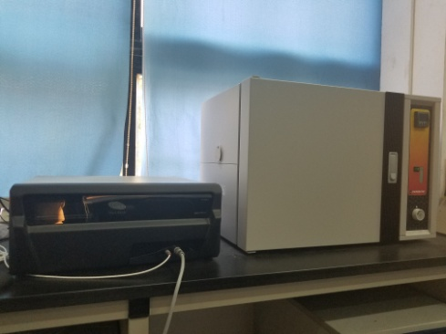
生产厂家：瑞典K-Analys AB公司

主要功能及用途
瑞典Hot Disk公司主要开发、制造并销售基于瞬变平面热源技术（TPS）的热导率、热扩散率和比热容的热常数分析仪，被广泛应用在电力、汽车、材料、生物制药等领域。

主要技术指标
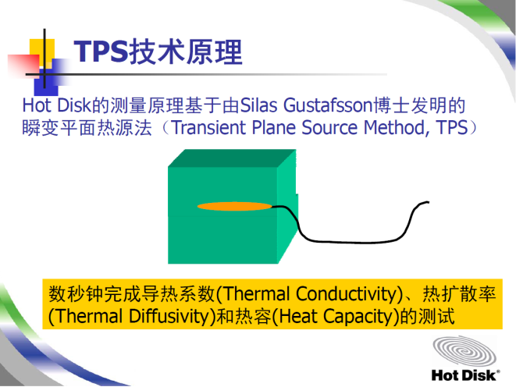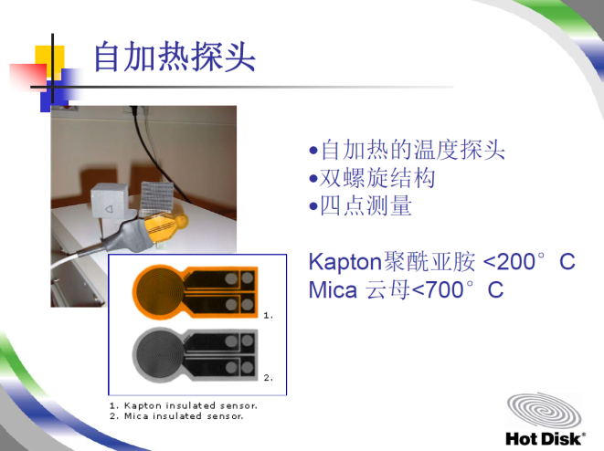
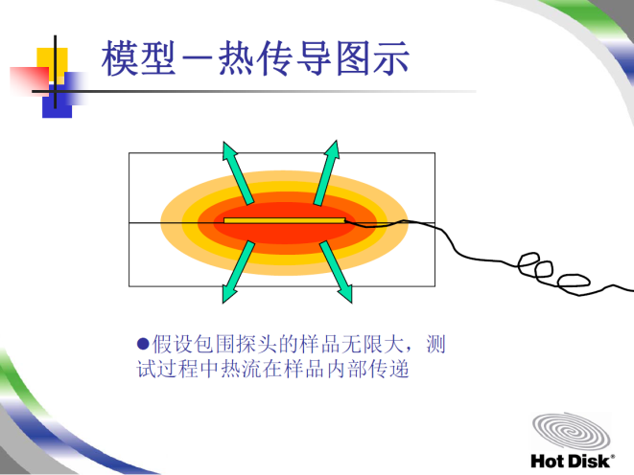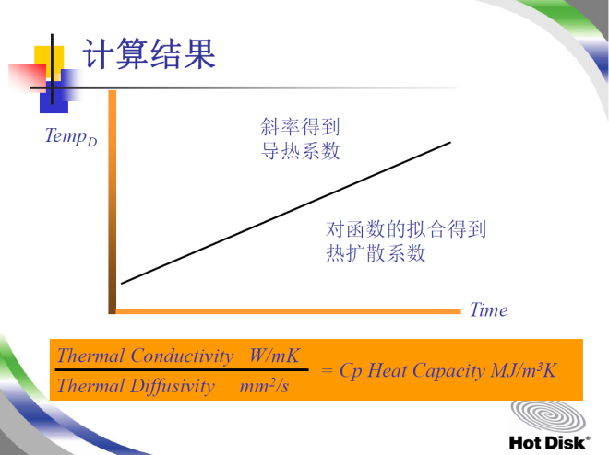
导热系数范围: 0.03—100 W/mK
■ 温度范围: -100ºC—200ºC
■ 测试模块：基本、单面
■ 样品类型: 固体、粉末、液体等
■ 精度: 5%，重复性: 2%

主要特点：
1.直接测量热传播，可以节约大量的时间。
2.无须特别的样品制备，只需相对平整的样品表面。
3.可用于固体、粉末、液体等的测定。

